Převeď na uvedené jednotky.
3 t = |  | 3 000 | kg |  | 2 t = |  | 20 | q
7 kg = |  | 7 000 | g |  | 2 t 48 kg = |  | 2 048 | kg
26 000 kg = |  | 26 | t |  | 5 kg 360 g = |  | 5 360 | g
500 dkg = |  | 5 | kg |  | 9 q = |  | 900 | kg
Doplň tabulky.
 |  | kg | 6 | 4 | 12 | 1
 |  | g | 6 000 | 4 000 | 12 000 | 1 000
 |  | kg | 3 | 6 | 40 | 85
 |  | dkg | 300 | 600 | 4 000 | 8 500
 |  | t | 4 | 45 | 16 | 30
 |  | q | 40 | 450 | 160 | 300
 |  | t | 8 | 70 | 6 | 5
 |  | kg | 8 000 | 70 000 | 6 000 | 5 000
Žirafa váží 8 q, slon 6 t a velbloud 560 kg. Doplň jednotky v kg. Sestav pořadí zvířat podle jejich hmotnosti – očísluj.
 |  |  | 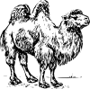 |  | 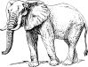 |  | 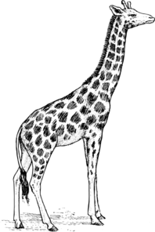
 | Váha zvířat v kg |  | 560 kg |  | 6 000kg |  | 800 kg
 | Pořadí |  | 3. |  | 1. |  | 2.

